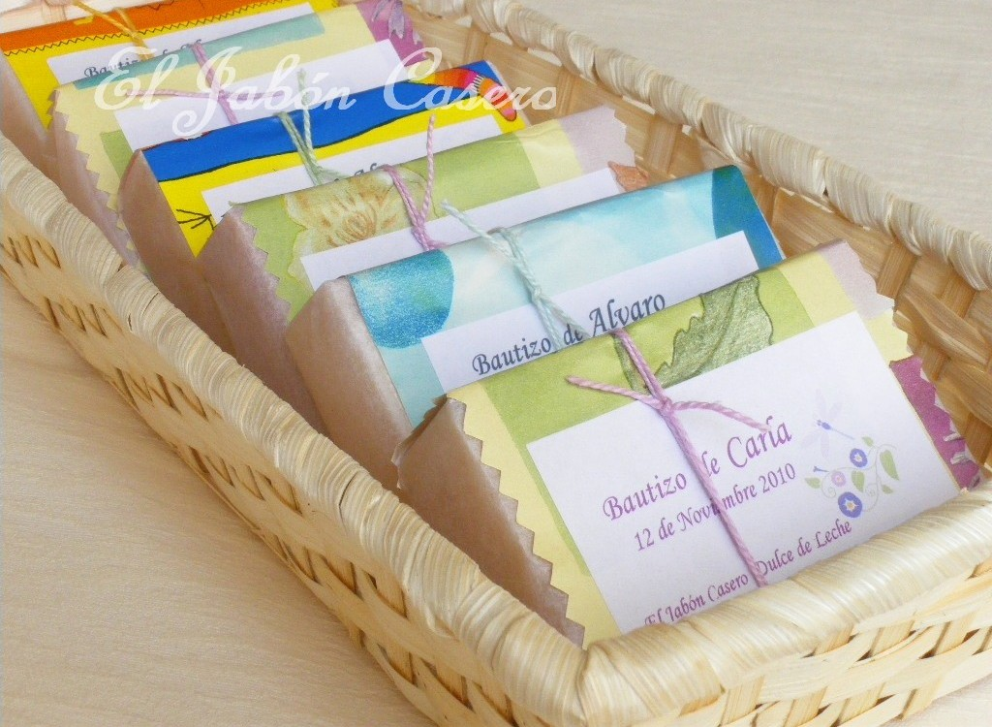
TALLER DE JABONES

¿Cuándo?

JUEVES, 21 DE AGOSTO 2014. A LAS 7 DE LA TARDE

¿Dónde?

EN EL SALÓN DEL AYUNTAMIENTO DE CANICOSA

¿Por qué?

PORQUE VAMOS A REUTILIZAR EL ACEITE QUE
QUE NOS SOBRA.

No os lo perdáis y apuntaros en el Ayuntamiento o en el Telecentro y a disfrutar de lo artesano, natural y ecológico ¿que más puedes pedir de un jabón?
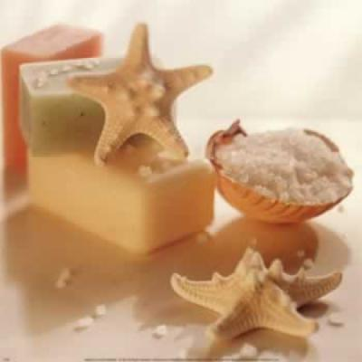 | Canicosa de la Sierra | 

